##### FOLLETO MISA CON NENOS

**4 de febreiro de 2024 Ordinario 5º-B**

Evanxeo de **Marcos**  **1, 29-39:**

*“****Todo o mundo te busca”.***

**Mensaxe: Están amoreados á porta. Eu tamén te necesito, Xesús.**

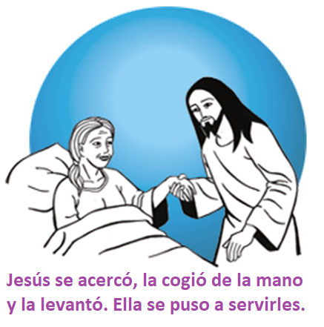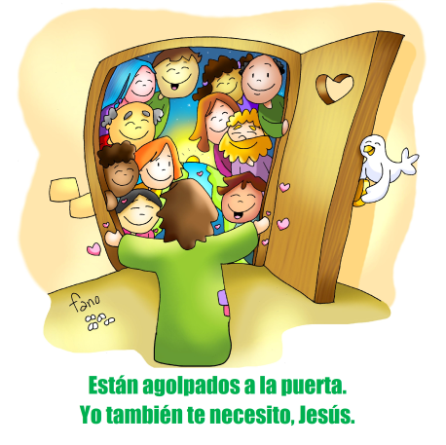

**1. MONICIÓN DE ENTRADA**

Irmáns e irmás:

Sede todos ben vindos á nosa celebración. No medio das nosas ocupacións facemos un alto para poñernos en procura de Xesús. Hoxe escoitamos de boca dos apóstolos que todo o mundo busca a Xesús. Búscao porque sanda, cura, libera, ensina, ama, orienta. Nun mundo moitas veces confuso e complicado, Xesús brilla con luz propia para darnos vida, amor, ensino… Poñémonos en camiño, poñémonos en marcha cara ao médico divino que quere darnos as medicinas que nos sandan.

*(Podemos colocar no presbiterio caixas grandes de medicinas con nomes como: amor, solidariedade, acompañamento…)*

SAÚDO DO SACERDOTE: ***No nome... O Señor que sanda os corazóns esnaquizados, sexa convosco...***

**2. SÚPLICAS DE PERDÓN**

*Sacerdote: Das nosas faltas de acollida, de agarimo, de colaboración e de entrega, pedimos perdón a Deus Pai:*

- Catequista: Ti que es bo e compasivo: *Señor, ten piedade de nós*.

- Neno/a: Ti que nos mostras o teu amor sandando os corazóns esnaquizados: *Cristo, ten piedade de nós.*

- Pais: Ti que sostés os pobres e identifícaste con eles: *Señor, ten piedade de nós.*

*Sacerdote: Deus, noso Pai teña misericordia de nós, perdoe os*

*nosos pecados e nos leve á vida eterna.*

1. 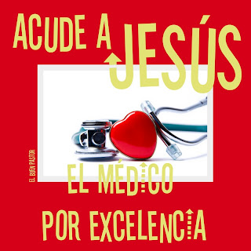**MONICIÓN ÁS LECTURAS**

O berro de Xob lamentándose pola situación de enfermidade e dor é semellante ao de tantos irmáns nosos que hoxe sofren a pobreza e necesidade. Paulo lémbranos o compromiso inescusable polo evanxeo de quen se atopou con Cristo. Xesús no evanxeo busca a todos os afectados polo mal para devolverlles a saúde, a alegría e a paz; esta é a actitude do cristián: desvivirse polos que o pasan mal, poñer nas vidas dos que nos rodean medicinas de proximidade e de agarimo.

**LECTURAS  
XOB 7, 1-4. 6-7: *Fártome de dar voltas ata a alba*.**

Xob falou dicindo: «Non é seica milicia a vida do home sobre a terra, e os seus días como os dun xornaleiro?; como o escravo, suspira pola sombra; como o xornaleiro, agarda o seu salario. A miña herdanza foron meses baldíos, asignáronme noites de fatiga. Ao deitarme penso: Cando me levantarei? Fáiseme eterna a noite e fártome de dar voltas ata a alba. **Corren os meus días máis que a lanzadeira, vanse consumindo faltos de esperanza.** Lembra que a miña vida é un sopro, que os meus ollos non verán máis a dita»

Palabra do Señor.

**SALMO 146: R/.  Loade ao Señor, que sanda os corazóns esnaquizados.**

**I CORINTIOS 9, 16-19. 22-23: *Ai de min se non anuncio o Evanxeo.***

Irmáns: O feito de predicar non é para min motivo de orgullo. Non teño máis remedio e, **ai de min se non anuncio o Evanxeo!** Se eu o fixese polo meu propio gusto, iso mesmo sería a miña paga. Pero, se o fago a pesar meu, é que me encargaron este oficio. Entón, cal é a paga? Precisamente dar a coñecer o Evanxeo, anunciándoo de balde, sen usar o dereito que me dá a predicación do Evanxeo. Porque, sendo libre como son, fíxenme escravo de todos para gañar os máis posibles. **Fíxenme débil cos débiles**, para gañar os débiles; fíxenme todo para todos, para gañar, sexa como sexa, a algúns. E todo o fago por causa do Evanxeo, para participar eu tamén dos seus bens.

***Palabra do Señor.***

**marcos 1, 29-39: C*uro moitos enfermos de diversos males.***

|  |
| --- |
| **Narrador:** Naquel tempo, ao saír Xesús da sinagoga, foi con Santiago e Xoán á casa de Simón e Andrés. A sogra de Simón estaba na cama con febre, e inmediatamente faláronlle dela. El achegouse, colleuna da man e levantouna. Pasóuselle a febre e púxose a servilos. Á noitiña, cando se puxo o sol, leváronlle todos os enfermos e endemoñados. A poboación enteira apiñábase á porta. Curou moitos enfermos de diversos males e expulsou moitos demos; e como os demos coñecíano, non lles permitía falar. Levantouse de madrugada, cando aínda estaba moi escuro, marchouse a un lugar solitario e alí púxose a orar. Simón e os seus compañeiros foron na súa busca e, ao atopalo, dixéronlle:  **Simón:** **-«Todo o mundo te busca».**  **Narrador:** El respóndelles:    **Xesús:** -«Vamos a outra parte, ás aldeas próximas, para predicar tamén alí; que para iso saín».  **Narrador:** Así percorreu toda Galilea, predicando nas súas sinagogas e expulsando os demos.  ***Palabra do Señor.*** |

***(Narrador-Simón-Xesús***

1. **ORACIÓN DOS FIEIS**

*Sacerdote: Presentemos ao Pai a nosa oración. El ámanos e dános o seu amor. Digámoslle:*

*-****Necesitámoste, Xesús.***

1. Pola Igrexa, para que nos ensine que Deus quérenos e esa é a mellor medicina para todos. ***Oremos.***

2. Polos que seguimos a Xesús para que vivamos ao servizo dos pobres, enfermos e necesitados. ***Oremos.***

3. Polos que sofren a traxedia da fame, que os gobernantes poñan solución e nós colaboremos coa nosa axuda. ***Oremos.***

4. Polos enfermos para que lles sosteña a fortaleza de Deus e a compañía dos que están ao seu ao redor. ***Oremos.***

5. Por nós, para que repartamos a mellor medicina que temos, a nosa amizade, o noso agarimo. ***Oremos.***

*Sacerdote: Señor, que curando e sandando, colaboremos contigo para facer un mundo mellor para todos. Por XCNS.*

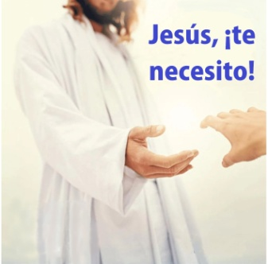

1. **PROCESIÓN DE OFRENDAS**

**- GASAS, ALGODÓN Y MEDICINAS**:

Con estas gasas, algodón e medicinas queremos simbolizar o sufrimento de tantas persoas pero, sobre todo, o desexo dos cristiáns de acougar e coidar as feridas das persoas.

**- INCENSO ACESO:**

Con este incenso aceso queremos simbolizar a ofrenda daqueles que sofren. Ofrecemos o pranto e a dor dos que non se atopan ben. Que chegue ata o ceo.

**- MANS APLAUDINDO:**

Con estes aplausos expresamos a nosa gratitude a aqueles que nos coidan e arriscan a súa vida para curarnos e expresamos o noso compromiso de deixarnos coidar e de coidar aos que nos rodean.

**- PAN E VIÑO:**

O pan e o viño da mesa da Eucaristía comprométennos a ser próximos, a vivir o amor cos necesitados, a poñer un pouco de luz e alegría onde hai tristeza ou dor.

**

***(Poderíase facer un xesto cos nenos. Poñemos un cartel grande cun rótulo: “Quéreste poñer en marcha?”. Nalgún momento, por ex. nas ofrendas, os mozos soben levando cadaquén un post-it que poña “SI”, con diferentes cores. A súa ofrenda é un si a Deus. Informarase que neste domingo Xesús pon en acción, en movemento a todos. O Si dos mozos é aceptar o reto de Xesús a ese estilo, a esa forma de vivir e crer botando unha man ao que nos necesite. Tendo algúns post-it preparados, pódese convidar a calquera a poñer o seu Si no cartel).***

1. **PRESENTACIÓN DOS NENOS, RECENTEMENTE BAUTIZADOS, A XESÚS E Á VIRXE NO OFERTORIO** (posibilidade)

- Esta semana celebramos a festa da **Candeloria ou Presentación de Xesús no templo.** Poderiamos convidar os bautizados na comunidade durante o ano 2023 e os pais ofrecen os nenos a Xesús e á Virxe.

Ver vídeo explicativo desta festa: https://youtu.be/watch?v=wlP0xNzIZpk

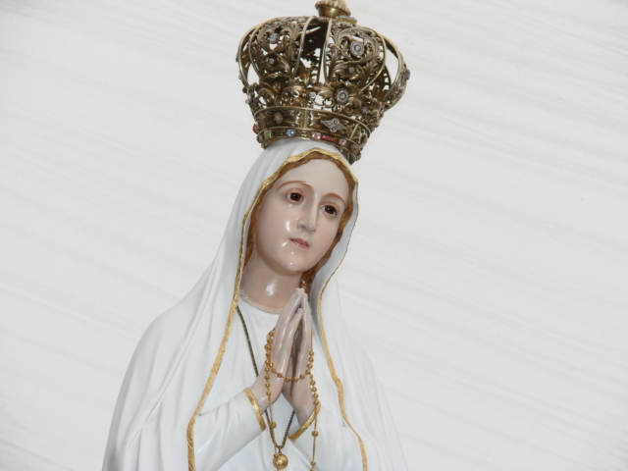- Os PAIS DIN:

*Señor, Ti déchesnos estes fillos*, confiáchesnos estas vidas que están a empezar.

Acolle o noso xesto: Presentámoschos dándoche grazas pola túa bondade.

Aquí os tes; confiámoschos, *Gárdaos e protéxeos, pois es o seu Pai;* dálles a vida e a forza do teu Espírito *para que sexan sempre fieis aos camiños da vida eterna que nos ensinou o teu Fillo, Xesús. Amén.*

- As NAIS DIRIXÍNDOSE Á VIRXE DIN:

María, Nai de Xesús, ofrecémosche os nosos fillos como fillos teus.

Ofrecémosche todo o que son e serán para que se namoren do ben e aborrezan o mal.

Nai, aquí os tes: son os teus fillos.

En Ti poñemos a nosa confianza.

Gárdaos como posesión túa. Amén.

**7.- ORACIÓN DE GRAZAS**

Necesitámoste, Xesús

Grazas Xesús por estar sempre atento ás nosas necesidades.

Grazas por esas persoas que non teñen horario, pois dedican a súa

vida para facer o ben, creando saúde e redes fraternas.

Coida a aqueles que están enfermos e aos que como Xob corren o perigo de perder a esperanza ou a fe.

Coida a aqueles que nos coidan a nós contra o virus do mal.

Sanda, Señor, as nosas febres, as nosas feridas. E que despois da curación, poñámonos a servir aos demais, como a sogra de Pedro.

Sanda este mundo sufrinte pola guerra e o egoísmo.

Ti es a vacina contra a febre posesiva que non nos deixa vivir. Ti es a medicina que o mundo e todos nós precisamos atopar.

Necesitámoste, Xesús, pero sabemos que tes un corazón coas portas sempre abertas para abrazarnos e sandarnos.

Xesús, “o que salva”, o médico divino, corre a vendar os nosos corazóns, énchenos do teu amor.

**Te lo pedimos con María, reina de las Misiones. Amén.**

**FELIZ DOMINGO**

**DÍA DO SEÑOR**